一、填空题：（本题共6小题，每空1分，满分10分）
1. 网络层的两大重要功能是_路由选择_和_分组转发_。
2. TCP协议通过动态调整发送窗口的大小来进行_流量_控制和_拥塞_控制。
3. 分组交换网络中的时延主要由节点处理时延、传输时延、_排队_时延和_传播_时延四部分组成。
4. DNS的两种查询方式是迭代查询和_递归查询_。
5. 地址转换协议ARP的作用是把一个连在同一个物理网上计算机的_IP地址_转换成该机的_MAC地址（或物理地址、硬件地址）_。
6. ADSL是一种宽带接入技术，它采用_频分复用_技术使用户能够在一根电话线上同时上网和打电话。

二、单项选择题（每题只有1个正确答案，每小题1分，共10分）
1. 为了使互联网中的路由器报告差错或提供有关意外情况的信息，在ＴＣＰ／ＩＰ中设计了一个特殊用途的报文机制，称为（ C ）
(A) ARP (B) RARP (C) ICMP (D) IGMP
2. 在因特网中，若源站和目的站处在不同的自治系统中，就需要使用的路由协议是：( A )
(A) BGP (B) IGP (C) RIP (D) OSPF
3. 某TCP报文段的确认号为1000，表示（ A ）
(A) 已成功地收到了第999号字节 (B) 已成功地收到了第1000号字节
(C) 报文段999已收到 (D) 报文段1000已收到
4. 下列传输介质中传输损耗小、最适合远距离传输的是（ D ）。
(A) 自由空间 (B) 同轴电缆 (C) 双绞线 (D) 光纤
5. 以下为源主机和目标主机的IP地址，其中（ B ）的情况可以不经过路由直接寻址。
(A) 125.2.5.3/24和136.2.2.3/24 (B) 125.2.5.3/16和125.2.2.3/16
(C) 125.2.5.3/16和136.2.2.3/21 (D) 125.2.5.3/24和136.2.2.3/24
6. Ping在测试主机或路由器是否可达时使用的ICMP报文是：( A )
(A) ICMP Echo (B) ICMP 源站抑制 (C) ICMP 改变路由 (D) ICMP 数据报时间超过
7. 下面哪种协议使用UDP协议( A )
(A) DNS (B) HTTP (C) FTP (D) SMTP
8. 关于IP协议，以下哪种说法是错误的？（ B ）
(A) IP协议规定了IP地址的具体格式
(B) IP协议规定了IP地址与其域名的对应关系
(C) IP协议规定了IP数据报的具体格式
(D) IP协议规定了IP数据报分片和重组原则
9. 下面哪种服务不是因特网网络层提供的服务：( C )
(A) 主机间数据报传输 (B) 不确保交付 (C) 按序交付 (D) 无连接
10. 以太网交换机是按照（ A ）进行转发的
(A) MAC地址 (B) IP地址 (C) 协议类型 (D) 运输层端口号

三、判断题：判断下列命题正确（每小题1分，共10分）
1. 在链路上产生的传播时延与链路的带宽无关。（√）
2. 以太网具有碰撞检测和重传功能，因此提供的是可靠数据传输服务。（×）
3. 在因特网中，当计算机A要与计算机B通信时，A发送给B的IP报文的目的IP地址一定是B的IP地址，该IP报文被封装在链路层帧中，但链路层目的地址不一定是B的物理地址。（√）
4. TCP协议提供可靠的面向连接的虚电路服务而UDP协议提供不可靠的无连接的数据报服务。（×）
5. 路由器负责转发分组，但不知道转发的是UDP报文还是TCP报文段。（√）
6. 当路由器收到一个IP报文时，启动选路算法计算到目的地址的“最佳”路径然后将报文从通向该路径的接口转发出去。（×）
7. TCP的确认表示数据已正确收到并已交付给应用程序。（×）
8. 使用UDP传输报文是不可靠的，因此有可能让接收方收到内容错误的报文。（×）
9. 全球目前有十几个根域名服务器，世界上任何一个联网计算机的IP地址都可以在其中至少一个根域名服务器的数据库中直接查询得到。（×）
10. 路由器在转发分组时不会改变分组的MAC地址和IP地址。（×）

四、试简述五层网络体系结构的各层的要点。（10分）
答：
(1) 物理层：在物理媒体上传送比特流。（2分）
(2) 数据链路层：在两个相邻结点间（主机和路由器或路由器和路由器之间）的链路上传送以帧为单位的数据。（2分）
(3) 网络层：负责将分组从源主机（按照合适的路由）通过中间若干路由器的转发传送到目的主机。（2分）
(4) 运输层：负责主机中两个进程之间的逻辑通信（端到端通信）。（2分）
(5) 应用层：通过应用进程间的交互来实现特定网络应用，直接为用户或应用进程提供特定的应用服务，如文件传输、电子邮件等。（2分）

五、简述CSMA/CD的工作原理。并比较CSMA/CD这种媒体共享方式与信道复用技术（例如TDM）之间的优缺点（10分）
答：
CSMA即载波侦听，就是一个结点在发送之前先侦听信道，如果侦听到该信道是空闲的，则该结点开始帧传输。否则，该结点再侦听信道，继续重复这个过程。
CD即冲突检测，也就是一个结点在传输帧的同时还要侦听信道。如果它检测到另一个结点也正在传输帧，则停止传输，等待一段随机时间后再试图重新传输该帧。（5分）

当网络负载较轻，各站以突发方式发送数据时，碰撞的概率很小，CSMA/CD信道利用率和效率比较高，而TDM会浪费大量时隙，效率比较低。当网络负载很重时，采用CSMA/CD会导致大量碰撞，效率会大大下降，而TDM能保证每个站获得固定可用的带宽。（5分）

六、简述TCP和UDP的主要区别。为什么因特网要提供这两种不同的运输层协议？（10分）
答：TCP提供面向连接、按序可靠的字节流服务（面向字节流）、有流量控制和拥塞控制。（4分）
UDP提供无连接、不可靠的数据报服务（面向报文）。（4分）
IP报文在传送过程中有可能出错、丢失或失序。因此，需要运输层为这类应用提供可靠的数据传输服务。但对于实时的多媒体应用，如实时音/视频，它们能够承受一定程度的数据丢失。为实现可靠数据传输，运输层协议必须增加很多复杂的机制，而这些机制非但不能为这些多媒体应用带来明显的好处，而且会带来一些不利因素。因此，单一的运输层服务很难满足所有应用的需求。（2分）

七、学生A希望访问网站www.sina.com，A在其浏览器中输入http://www.sina.com并按回车，直到新浪的网站首页显示在其浏览器中，请问：在此过程中，按照TCP/IP参考模型，从应用层到网络层都用到了哪些协议？这些协议在这里的任务是什么？（10分）
答：
应用层：DNS协议、HTTP协议；（4分）
DNS用来解析域名“www.sina.com”的IP地址，HTTP用来请求和下载网站首页；
运输层：TCP协议、UDP协议；（3分）
TCP用来传输HTTP请求和响应报文；UDP用来传输DNS请求和响应报文；
网络层：IP协议；ARP协议。（3分）
IP用来传输TCP报文段和UDP报文；当需要将IP数据报在具体的局域网中传输时，需要ARP用来将IP地址解析为物理地址。

八、无线局域网的MAC协议是什么？为什么在无线局域网中不能直接使用CSMA/CD协议？（10分）
答：
无线局域网的MAC协议是CSMA/CA（载波监听多点接入/碰撞避免）。不使用CSMA/CD的原因是：(1) 要实现碰撞检测，就必须在发送信号的同时接收也接收信号。这对于有线网络是很容易的事，但在无线网络中，接收信号的强度会远远小于发送信号的强度，因此实现碰撞检测的代价较大。（5分）(2) 另一方面，即使实现了碰撞检测，但由于隐蔽站问题发送站也无法检测到所有的碰撞。因此，无线局域网不使用CSMA/CD协议而是使用CSMA/CA协议，尽可能减少碰撞。由于不可能避免所有的碰撞，CSMA/CA通过确认机制实现可靠数据传输。（5分）

九、阅读下列说明，回答相应问题（1）至（4）。（10分）
某台以太网交换机（二层）只连接了5台主机A、B、C、D和E，无路由器，它们的IP地址及子网掩码如下表所示。
主机IP地址及子网掩码表
主机 | IP地址 | 子网掩码
A | 192.168.75.18 | 255.255.255.240
B | 192.168.75.146 | 255.255.255.240
C | 192.168.75.158 | 255.255.255.240
D | 192.168.75.161 | 255.255.255.240
E | 192.168.75.173 | 255.255.255.240
（1）这5台主机之间都能互相PING通（用PING测试连通性成功）吗？哪些主机互相能PING通？为什么？
（2）主机D的网络地址为多少？
（3）若要加入第六台主机F，使它能与主机A属于同一子网，其IP地址范围是多少？
（4）若在网络中另加入一台主机，其IP地址设为192.168.75.164/26，从该主机能PING通哪些主机？哪些主机能收到它发出的ICMP报文？
答：
（1）B和C之间，D和E之间能互相PING通。其他之间不能互相PING通。（2分）因为PING命令使用IP协议，如果目的IP地址与自己不在同一子网，不能直接交付，必须通过路由器转发，即使物理上连接在同一台交换机上。而这里没有路由器，因此只有同一子网的才能PING通。（2分）
（2）网络地址为192.168.75.160。（2分）
（3）从192.168.75.17到192.168.75.30。（2分）
（4）能PING通D、E。（1分）B, C, D, E都能收到它发出的ICMP报文。（1分）

十、考虑因特网中的域名解析的通常过程，请简述图中主机A查询主机www.sohu.com.cn.域名的一般过程，并在图中画出查询请求和响应的箭头和它们的顺序号。(10分)
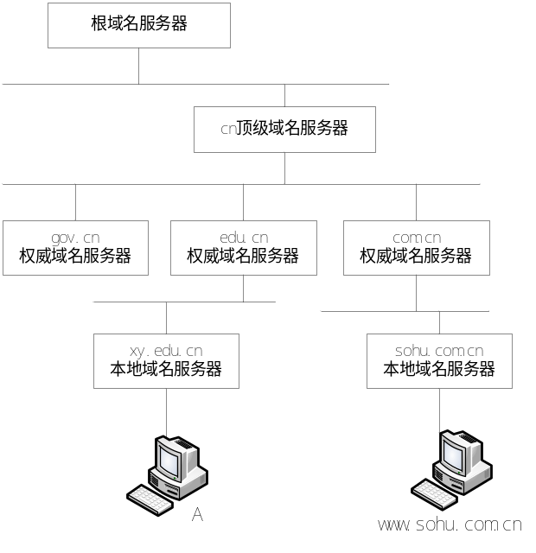
答：
（1）当A的本地域名服务器收到主机A发来的查询请求后，（2）首先向根域名服务发送查询请求，（3）根域名服务器返回cn顶级域名服务器的IP地址；
（4）然后A的本地域名服务器向cn顶级域名服务器发送查询请求；（5）cn顶级域名服务器返回给本地域名服务器的响应报文中包含了com.cn权威域名服务器的IP地址；
（6）A的本地域名服务器向com.cn权威域名服务器发送查询请求；（7）com.cn权威域名服务器返回给A的本地域名服务器的响应报文中包含了sohu.com.cn本地域名服务器的IP地址；
（8）A的本地域名服务器向sohu.com.cn本地域名服务器发送查询请求；（9）返回目的主机的IP地址；（10）A的本地域名服务器将www.sohu.com.cn.的IP地址返回给A。
